Capítulo III MARCO REFERENCIAL.

**4.1. GPS (SISTEMA DE POSICIONAMIENTO GLOBAL)**

El móvil o tablet envía las coordenadas GPS de ese lugar e incluso su orientación procedente del giroscopio incorporado para añadir información relacionada con esa ubicación u orientación geográfica.

Códigos QR.

Representan el nivel más básico de tecnología AR. Permiten situar en el mundo real hipervínculos a sitios en Internet. Mediante un software genérico como [BIDI](http://www.bidi.es/)  instalado en el Smartphone se pueden leer estos códigos. En sitios como [Códigos QR](http://www.codigos-qr.com/generador-de-codigos-qr/) se pueden generar estas imágenes fácilmente a partir de la URL que se introduce como dato.

El propósito de esta tecnología es dar información adicional a objetos inanimados, usando Teléfonos Inteligentes que son una herramienta del usuario común y que actualmente está marcando pauta a nivel mundial en cuanto a la producción tecnológica se refiere.

Basados en estos principios la aplicación tiene la capacidad de identificar las coordenadas del usuario y extraer la información de la base de datos de la universidad con el fin de referenciar cada ejemplar que se desee consultar en la sección de Ingeniería de la biblioteca.

# Base de datos Geográficas.

Una base de datos geográfica (BDG) es una colección de datos organizados de tal manera que sirvan para aplicaciones de sistemas de información geográfica (SIG), y permitan el almacenamiento estructurado de los datos, de acuerdo a criterios espaciales, tipos de consultas y gestión de información geográfica.

La espina dorsal de una BDG es el modelo de datos, es decir, la formalización conceptual (descripción) de las entidades geográficas del mundo real que deben recogerse, de qué modo deben ser recogidas y las posibles relaciones entre ellas, de forma que el modelo facilite su explotación y optimice su almacenamiento para conseguir el mejor rendimiento en las consultas.

Las BDG pueden construirse bien como producto independiente de fácil carga y explotación en un SIG, o propiamente como un SIG. El Instituto Geográfico Nacional de Estados Unidos ha elaborado las bases BCN25, BTN25 y BCN200 según el primer caso, transformando posteriormente BTN25 y BCN200 en sendos sistemas de información geográfica. (Marimón, Adamek, Göllner, & Domingo, 2010). Otros países han adoptado este principio tales como España.

**4.2. Realidad Aumentada (RA)**

Consiste en un conjunto de dispositivos que añaden información virtual a la información física ya existente, es decir, añadir una parte sintética virtual a lo real. El entorno real mezclado con lo virtual puede ser usado en varios dispositivos desde computadores hasta dispositivos móviles Android e IPhone, que ya están implementando esta tecnología.

La realidad aumentada se basa en cuatro (4) elementos fundamentales:

* Una cámara para captar imágenes, como la de los Smartphone o una webcam instalada en el computador.
* Una pantalla donde proyectar la mezcla de imágenes virtuales y reales.
* Un software que sea capaz de interpretar la información que llega del mundo real, generar la información virtual y mezclarla para que se vea bien.
* Un Activador de realidad aumentada que puede ser un GPS o un código bidimensional o QR.

Estos elementos se adecuan a lo necesario para usar la realidad aumentada en Smartphone o Tablet, contando con el enfoque de imágenes u objetos; el sistema reconoce la imagen u objeto de la vida real para añadir la capa correspondiente de información virtual.

# 4.3 Tipos de Realidad Aumentada.

Se puede distinguir básicamente dos tipos de Realidad Aumentada, la Realidad Aumentada que emplea marcadores o imágenes y la Realidad Aumentada basada en la posición.

**4.3.1 Realidad Aumentada basada en marcadores o imágenes**

Este tipo de Realidad Aumentada emplea**marcadores** (símbolos impresos en papel) o**imágenes**, en los que se superpone algún tipo de información (imágenes, objetos 3D, vídeo) cuando son reconocidos por un software de determinado.



# Figura 1. AndAR marker

Fuente: http://aumenta.me/node/36

Para experimentar la Realidad Aumentada basada enmarcadores el procedimiento general suele ser el siguiente:

* Imprimes el marcador correspondiente
* Enciendes la webcam
* Abres la aplicación (te solicitará acceso a la webcam)
* Sitúas el marcador delante de la cámara.
* El software reconoce el marcador y superpone generalmente una imagen 3D

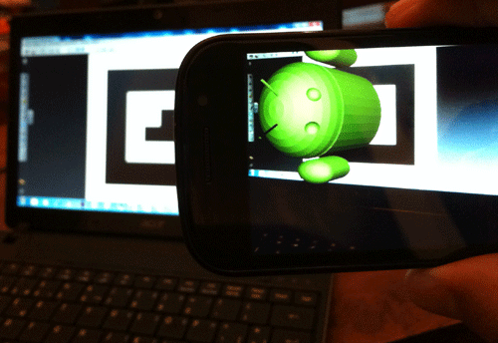

# Figura 2. AndAR (Android Market)

Fuente: <http://aumenta.me/node/36>

El software en ejecución es capaz de realizar un seguimiento del marcador de tal manera que si el usuario lo mueve, el objeto 3D superpuesto también sigue ese movimiento, si se gira el marcador se puede observar el objeto 3D desde diferentes ángulos y si se acerca o se aleja, el tamaño del objeto aumenta o se reduce respectivamente.

Un buen ejemplo de este tipo de realidad aumentada es el [AR-media plugin](http://www.inglobetechnologies.com/en/new_products/arplugin_su/info.php) para Google Sketchup de Inglobe Technologies. Empleando este software es posible visualizar en realidad aumentada tus diseños 3D además del contenido de la Galería 3D de Google.

Si se emplea una **imagen** como “marcador”, el proceso es muy similar, tienes que ejecutar la aplicación correspondiente y captar la imagen en cuestión con la cámara, reconocida la imagen se producirá la acción que corresponda.

Una aplicación muy interesante para convertir cualquier imagen u objeto en un “marcador” es [Aurasma,](http://aurasma.com/) disponible tanto en el Android Market como en el Apps Store de forma gratuita.

A continuación se tiene un ejemplo creado con Aurasma fijando como “marcador” la imagen que aparece en el home de AumentaME.

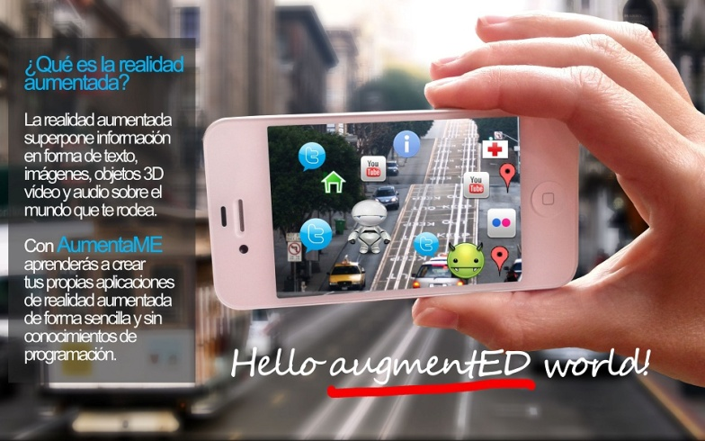

# Figura 3. Aurasma fijando como “marcador”

Fuente: <http://aumenta.me/node/36>

Dentro de este grupo podríamos añadir los **códigos QR**, códigos que contienen un mensaje que puede ser leído por un lector de códigos QR instalado en tu teléfono móvil.

Los códigos QR no son como los marcadores de Realidad Aumentada que únicamente pueden ser identificados por la aplicación para la que han sido diseñados. La información que se muestra en un marcador o una imagen, viene determinada por la aplicación que se ejecuta, sin embargo en un código QR la información o acción a realizar está codificada en el propio símbolo, pudiendo ser leído por cualquier lector de códigos QR.

**4.3.2. Realidad Aumentada basada en la posición**

En los últimos años (desde el 2009) se han venido desarrollando aplicaciones para dispositivos móviles llamadas navegadores de Realidad Aumentada.

Estas aplicaciones utilizan el hardware de los smartphones o teléfonos inteligentes (GPS, brújula y acelerómetro) para localizar y superponer una capa de información sobre puntos de interés (POIs) de nuestro entorno.

Cuando el usuario mueve el Smartphone captando la imagen de su entorno, el navegador, a partir de un mapa de datos, muestra los POIs cercanos.

Los POIs o puntos de interés pueden ser creados de varias formas que serán tratadas en AumentaME próximamente.

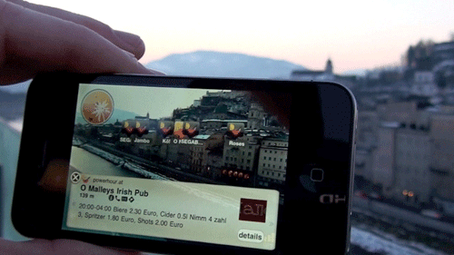

# Figura 4. Puntos de Interés (POIs)

Fuente: <http://aumenta.me/node/36>

# La Base de Datos CDS/ISIS

El sistema CDS/ISIS (Computarized Documentation System - Integrated Set for Information System) permite construir y administrar bases de datos estructuradas no numéricas, es decir, bases de datos constituidas principalmente por textos.

Aunque CDS/ISIS maneja con textos y palabras, y por lo tanto ofrece muchas de las características encontradas comúnmente en un procesador de palabras, hace mucho más que un simple proceso de textos. Esto se debe a que los textos que procesa CDS/ISIS están estructurados en datos elementales que define el usuario.

En términos generales se puede pensar en una base de datos CDS/ISIS como un archivo de datos relacionados que fueron generados para satisfacer los requerimientos de información de una comunidad de usuarios. Por ejemplo, un simple archivo de direcciones o un archivo más complejo como un catálogo de biblioteca o un directorio de proyectos de investigación. Cada unidad de información almacenada en la base consiste en un dato elemental, que describe una característica particular de la entidad a la que se refiere el registro. Por ejemplo, un banco de información bibliográfica contendrá datos acerca de entidades como libros, reportes, artículos de revistas, etc. Cada unidad en este caso, estará constituida por datos elementales como: autor, título, fecha de publicación, etc.

Los datos se encuentran almacenados en [campos](http://www.cindoc.csic.es/isis/03-1-2.htm), a cada uno de los cuales se le asigna un [rótulo numérico](http://www.cindoc.csic.es/isis/03-2-1.htm)que indica su contenido. Puede pensarse que el número de [rótulo](http://www.cindoc.csic.es/isis/03-2-1.htm) es el nombre interno del [campo](http://www.cindoc.csic.es/isis/03-1-2.htm)que reconoce CDS/ISIS.

El conjunto de campos que contienen todos los datos de una unidad de información, se denomina registro.

Una característica particular de CDS/ISIS es que está diseñado específicamente para manejar campos (y consecuentemente registros) de longitud variable, permitiendo por lo tanto, una utilización óptima del espacio del disco, así como una completa libertad para definir la longitud máxima de cada campo.

**Modelo Vista Controlador.**

* **Modelo:** es la representación específica del dominio de la información sobre la cual funciona la aplicación.
* **Vista:** Se presenta el modelo en un formato adecuado para interactuar, usualmente un elemento de interfaz de usuario.
* **Controlador:** Este responde a eventos, usualmente acciones del usuario e invoca cambios en el modelo y probablemente en la vista.

Wikitude World Browser

Es una aplicación con la que podrás descubrir y poner a prueba las **posibilidades de la realidad aumentada**.

A grandes rasgos, la realidad aumentada se refiere a una técnica que permite identificar el mundo real con datos objetivos de manera digital. Por ejemplo, visualizar descripciones de un monumento que estás observando, conocer puntos de interés cerca de ti, acceder a información turística de la ciudad sobreimpresa en un mapa, entre otras posibilidades.

Con Wikitude World Browser podrás hacer todo esto y más. Un programa que utiliza la realidad aumentada para buscar, localizar y mostrar en pantalla etiquetas y descripciones sobre los puntos de interés registrados cerca de tu posición actual.

Lo mejor de Wikitude World Browser es su funcionamiento. Basta con **seleccionar las fuentes de información** dónde quieres buscar puntos de interés, encender la cámara y hacer un barrido. Al instante, observarás los diferentes puntos de interés disponibles sobreimpresos en la pantalla de tu teléfono Android.

Las funciones de Wikitude World Browser te permitirán seleccionar las fuentes de información que quieres utilizar (Google, YouTube, Booking.com, etc.), lanzar búsquedas de puntos de interés, generar rutas a puntos cercanos mediante Google Maps, entre otras interesantes posibilidades.

Arquitectura MVC

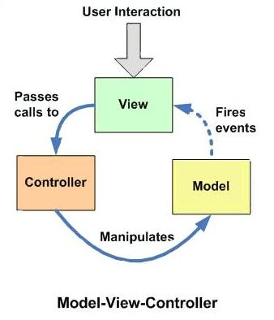 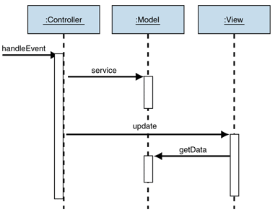

# Figura 5. Arquitectura MVC

Fuente: ldc.usb.ve/~mgoncalves/IS2/sd07/grupo8.ppt

* Muchas aplicaciones utilizan un mecanismo de almacenamiento persistente (como puede ser una base de datos) para almacenar los datos. MVC no menciona específicamente esta capa de acceso a datos porque supone que está encapsulada por el modelo.
* El objetivo primordial del MVC es la reutilización del código ya implementado.
* Esta tarea se facilita mucho si a la hora de programar tenemos la precaución de separar el código en varias partes que sean susceptibles de ser reutilizadas sin modificaciones.

Fortalezas.

* Se presenta la misma información de distintas formas.
* Las vistas y comportamiento de una aplicación deben reflejar las manipulaciones de los datos de forma inmediata.
* Debería ser fácil cambiar la interfaz de usuario (incluso en tiempo de ejecución).
* Permitir diferentes estándares de interfaz de usuario o portarla a otros entornos no debería afectar al código de la aplicación.

**7. RFID (Identificación por Radiofrecuencia)**

Es un sistema de almacenamiento y recuperación de datos remotos que usa dispositivos denominados **Etiquetas**, **Tarjetas**, **Transpondedores** o **Tags RFID**. El propósito fundamental de la tecnología RFID es transmitir la identidad de un objeto (similar a un número de serie único) mediante ondas de radio.

Las [etiquetas RFID](http://es.wikipedia.org/wiki/Etiqueta_RFID) (RFID Tag, en inglés) son unos dispositivos pequeños, similares a una pegatina, que pueden ser adheridas o incorporadas a un producto, un animal o una persona. Contienen [antenas](http://es.wikipedia.org/wiki/Antena) para permitirles recibir y responder a peticiones por radiofrecuencia desde un emisor-receptor RFID. Las etiquetas pasivas no necesitan alimentación eléctrica interna, mientras que las activas sí lo requieren. Una de las ventajas del uso de radiofrecuencia (en lugar, por ejemplo, de infrarrojos) es que no se requiere visión directa entre emisor y receptor.

**3.6. Arquitectura del RFID**

El modo de funcionamiento de los sistemas RFID es simple. La etiqueta RFID, que contiene los datos de identificación del objeto al que se encuentra adherido, genera una señal de radiofrecuencia con dichos datos. Esta señal puede ser captada por un lector RFID, el cual se encarga de leer la información y pasarla en formato digital a la aplicación específica que utiliza RFID.

Un sistema RFID consta de los siguientes tres componentes:

* [**Etiqueta RFID**](http://es.wikipedia.org/wiki/Etiqueta_RFID) o **Transpondedor**: compuesta por una antena, un transductor radio y un material encapsulado o chip. El propósito de la antena es permitirle al chip, el cual contiene la información, transmitir la información de identificación de la etiqueta
* **Lector de RFID** o **transceptor**: compuesto por una antena, un transceptor y un decodificador. El lector envía periódicamente señales para ver si hay alguna etiqueta en sus inmediaciones. Cuando capta una señal de una etiqueta (la cual contiene la información de identificación de esta), extrae la información y se la pasa al subsistema de procesamiento de datos.

**3.7. Tipos de Etiquetas RFID**

Los tags RFID pueden ser activos, semipasivos (o semiactivos) o pasivos. Los tags pasivos no requieren ninguna fuente de alimentación interna y sólo se activan cuando un lector se encuentra cerca para suministrarles la energía necesaria. Los otros dos tipos necesitan alimentación, típicamente una pila pequeña.

* **Tags pasivos:** Los tags pasivos no poseen ningún tipo de alimentación. La señal que les llega de los lectores induce una corriente eléctrica mínima que basta para operar el circuito integrado del tag para generar y transmitir una respuesta. Los tags pasivos suelen tener distancias de uso práctico comprendidas entre los 10 cm y llegando hasta unos pocos metros. Como carecen de autonomía energética el dispositivo puede resultar muy pequeño, como una etiqueta.
* **Tags activos:** Los tags activos poseen su propia fuente autónoma de energía, que utilizan para dar corriente a sus circuitos integrados y propagar su señal al lector. Estos tags son mucho más fiables que los pasivos debido a su capacidad de establecer sesiones con el lector. Gracias a su fuente de energía son capaces de transmitir señales más potentes que las de los tags pasivos, lo que les lleva a ser más eficientes en entornos dificultosos para la radiofrecuencia como el agua o el metal (contenedores, vehículos). También son efectivos a distancias mayores pudiendo generar respuestas claras a partir de recepciones débiles.

## **Tags semipasivos:** Los tags semipasivos poseen una fuente de alimentación propia, aunque en este caso se utiliza principalmente para alimentar el microchip y no para transmitir una señal. La energía contenida en la radiofrecuencia se refleja hacia el lector como en un tag pasivo. Los tags RFID semipasivos responden más rápidamente, por lo que son más fuertes en el ratio de lectura que los pasivos, tienen una fiabilidad comparable a la de los tags activos y mayor duración, a la vez que pueden mantener el rango operativo de un tag pasivo.

Las etiquetas RFID son la forma de empaquetado más común y habitual de los dispositivos [RFID](http://es.wikipedia.org/wiki/RFID). Son [autoadhesivas](http://es.wikipedia.org/wiki/Autoadhesivo) y se caracterizan por su flexibilidad y delgadez, poseen la capacidad de ser impresas con código humanamente legible en su cara frontal y tiene capacidades de memoria que dependerán del [circuito integrado](http://es.wikipedia.org/wiki/Circuito_integrado) que lleve incorporado.

Las etiquetas RFID pasivas más habituales o de consumo masivo se componen de las siguientes capas:

* **Papel frontal**, es dónde se imprime información y hace de protección del [circuito integrado](http://es.wikipedia.org/wiki/Circuito_integrado). La impresión puede realizarse tanto en imprenta como con máquinas impresoras de etiquetas y que a la vez puedan grabar [información](http://es.wikipedia.org/wiki/Informaci%C3%B3n) en el circuito integrado.
* **Adhesivo**, que une el tag con el papel. Normalmente es el mismo [adhesivo](http://es.wikipedia.org/wiki/Adhesivo) que ya viene directamente del fabricante de papel.
* **Circuito integrado RFID**, dónde está miniaturizado el circuito, se almacena la información en una [memoria no volátil](http://es.wikipedia.org/wiki/Memoria_no_vol%C3%A1til) y que es capaz de alimentarse de la [energía](http://es.wikipedia.org/wiki/Energ%C3%ADa) que proviene de una [onda electromagnética](http://es.wikipedia.org/wiki/Onda_electromagn%C3%A9tica).
* **Bumps del circuito integrado RFID**, que son los soportes del circuito integrado y que normalmente están fabricados en [oro](http://es.wikipedia.org/wiki/Oro). Deben tener una gran resistencia a la [presión](http://es.wikipedia.org/wiki/Presi%C3%B3n) y una gran [conductividad](http://es.wikipedia.org/wiki/Conductividad_el%C3%A9ctrica).
* **Antena impresa**, que es la capa de material conductivo capaz de captar las ondas electromagnéticas a unas [frecuencias](http://es.wikipedia.org/wiki/Frecuencia) determinadas y transformar la energía de la onda en corriente eléctrica para alimentar el circuito integrado.
* **Capa**[**dieléctrica**](http://es.wikipedia.org/wiki/Diel%C3%A9ctrico), de unas 50 micras de grosor, normalmente de [tereftalato de polietileno](http://es.wikipedia.org/wiki/Tereftalato_de_polietileno" \o "Tereftalato de polietileno) (PET) o papel y que sirve para dar consistencia a la antena y a la unión de la antena con el circuito integrado.
* **Adhesivo para fijar el circuito integrado**, que debe ser conductivo y que es una de las claves para un buen contacto entre el circuito integrado y la antena impresa.
* **Adhesivo final**, para adherir la etiqueta a su destino y que tiene las mismas características que los adhesivos de los papeles comerciales.

Todo el conglomerado de capas arriba expuesto viene sobre un papel de soporte siliconado que permite dispensar cada una de las etiquetas a discreción o en maquinaria de aplicación automática.

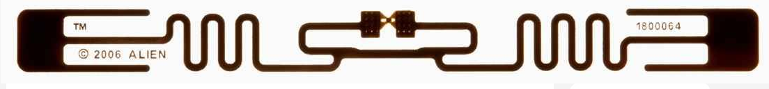

Figura 6. Modelo de Etiqueta Autoadhesiva o Tag Pasivo

Fuente: http://www.moviltrack.com/tienda/index.php/etiquetas-y-lectores-rfid-pasivos/aln-9540-squiggler-inlay.html

**3.8. Lector RFID con puerto USB.**

Los lectores RFID con puerto USB son pequeños y ligeros transmisores de radiofrecuencia, que son perfectos para las aplicaciones de escritorio. Estos lectores ofrecen consistencia en el alto rendimiento, y una funcionalidad exitosa necesaria para el uso en cualquier sistema de RFID. Para su uso el usuario no tiene la necesidad de descargar ningún controlador, simplemente al ser conectado al pc este lo reconocerá automáticamente y podrá ser utilizado después de una previa configuración para su detección.

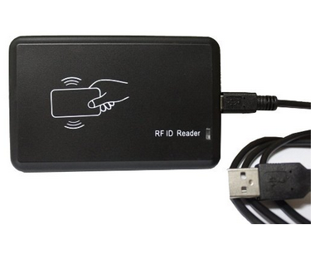

Figura 7. Lector RFID con puerto USB

Fuente: http://www.amazon.com/Contactless-Duplicater-Keychains-Read-Only-installation/dp/B00M92FM1Y/ref=sr_1_1?ie=UTF8&qid=1423482956&sr=8-1&keywords=rfid+usb

**3.9. Uso Actual del RFID.**

Dependiendo de las frecuencias utilizadas en los sistemas RFID, el costo, el alcance y las aplicaciones son diferentes. Los sistemas que emplean frecuencias bajas tienen igualmente costes bajos, pero también baja distancia de uso. Los que emplean frecuencias más altas proporcionan distancias mayores de lectura y velocidades de lectura más rápidas. Así, las de baja frecuencia se utilizan comúnmente para la identificación de animales, seguimiento de [barricas](http://es.wikipedia.org/wiki/Barrica) de cerveza, o como llave de [automóviles](http://es.wikipedia.org/wiki/Autom%C3%B3vil) con [sistema antirrobo](http://es.wikipedia.org/w/index.php?title=Sistema_antirrobo&action=edit&redlink=1). En ocasiones se insertan en pequeños chips en mascotas, para que puedan ser devueltas a su dueño en caso de pérdida.

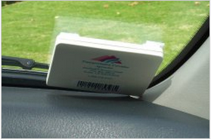

Figura 8. Etiqueta de RFID empleada para la recaudación con peaje electrónico

Fuente: <http://es.wikipedia.org/wiki/RFID>